Perspective crop via geometric transformation

pohao

1.流程

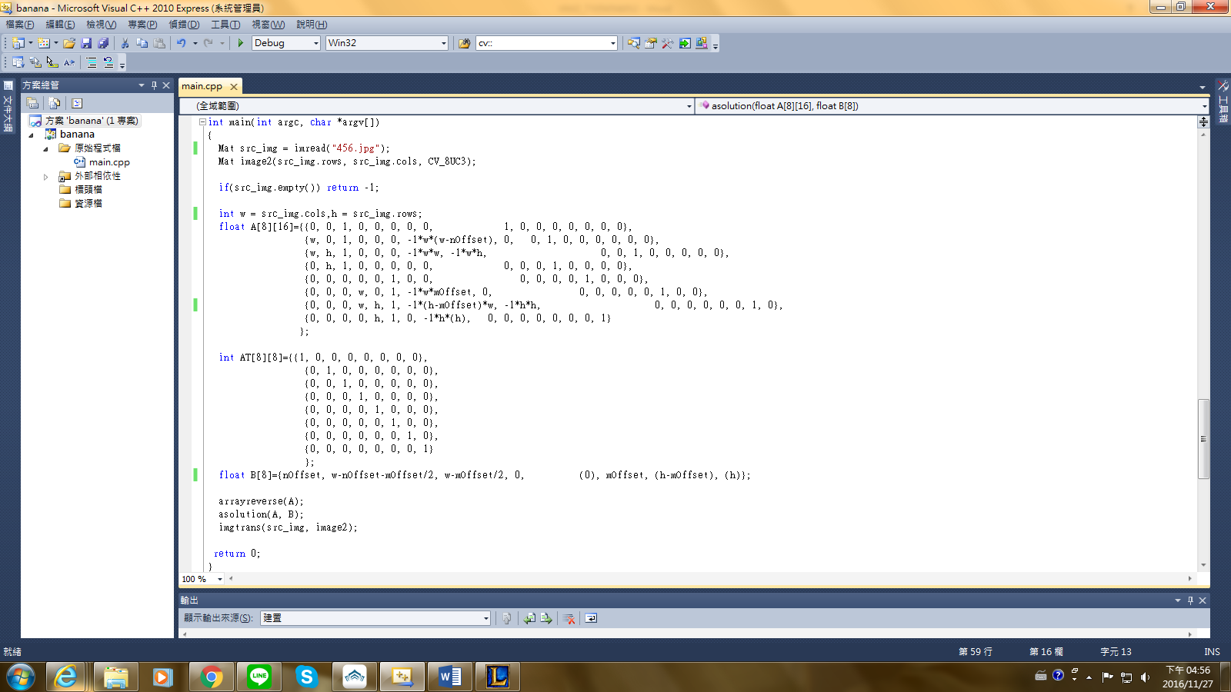

1. 讀取預處理圖片
2. 利用Perspective Transform的公式，把原點與新點帶入，得到的八個未知數把她轉換成矩陣存入A與B二個矩陣，為了利用反矩陣求出解。

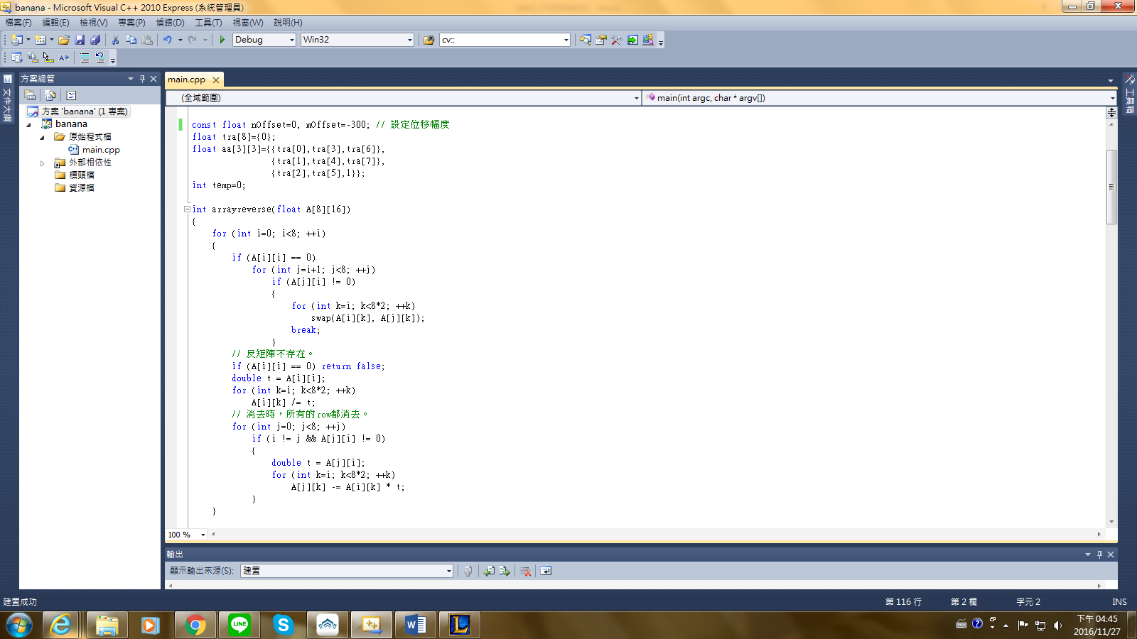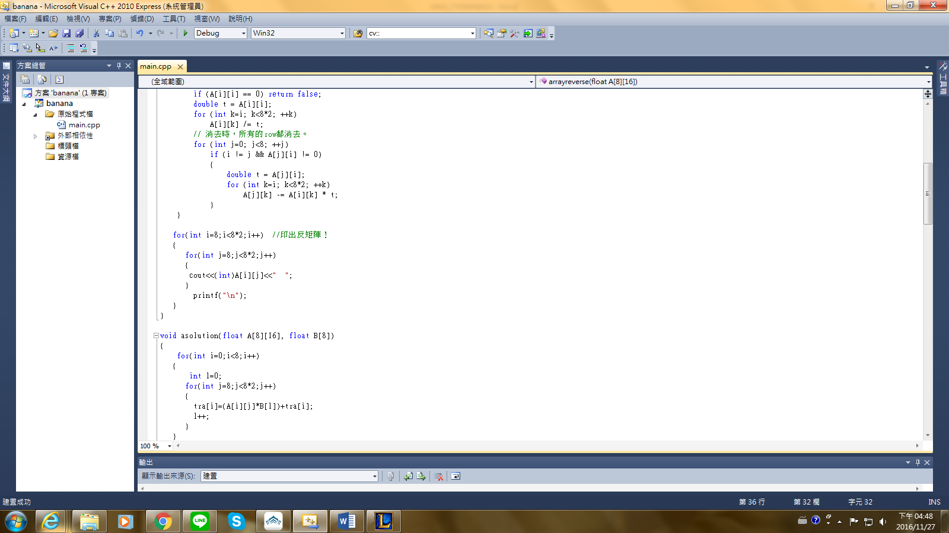

(3)先設定想移動的幅度。

(4)Function arrayreverse:把設定好的陣列作反矩陣

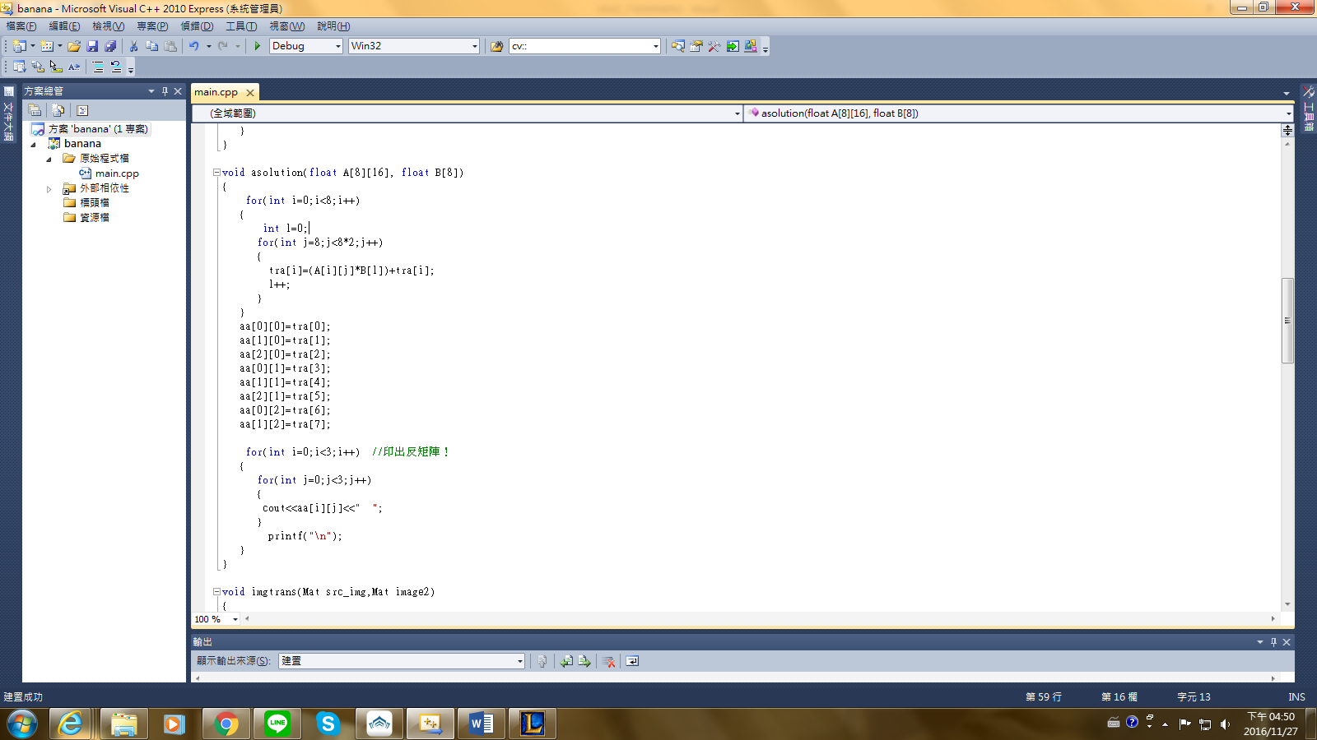

(5)利用得出反矩陣與B矩陣相乘，解出Perspective Transform的八個參數，並放到aa二維矩陣。

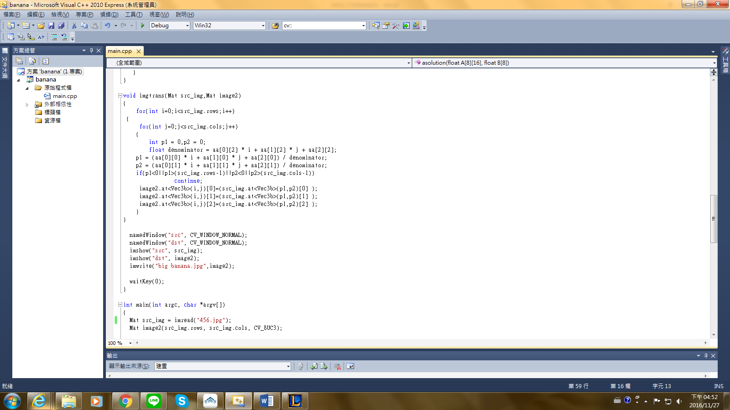

(6)把解出的八個參數利用公式與原本坐標的位置做計算，得出新點。